在Corpus數據集上實現Laplacian Eigenmap的成果匯報
一、數據集說明
Brown Corpus是著名的英文語料庫，內含若干篇文字材料。建立數據集的步驟如下：
1. 統計出語料庫中出現頻率最高的300個單詞（排除停用詞——無實際意義的詞、虛詞），記為T300。
2. 對T300中每一個詞，找到其在語料庫中出現的位置（可能出現成百上千次）。
3. 從此位置出發，向左和向右各檢查兩個單詞，查看是否有T300中的單詞。
4. 對A,B,C都是T300中的詞，每次在A詞左邊1格或2格的位置見到B詞，就在數據集的第A行，第B列加1；每次在A詞右邊1格或2格的位置見到C詞，就在數據集的第A行，第300+C列的位置加1。數據集共600列，前300列表示在某單詞的左邊出現的語境詞，後300列表示在某單詞的右邊出現的語境詞。

二、探索性分析
1. 數據行和和列和一覽
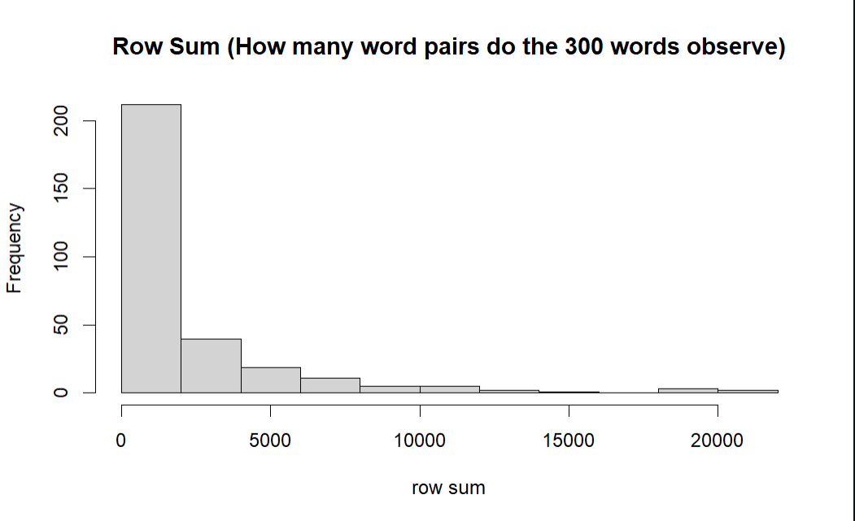
數據行和。可以看到，大多數單詞作為中心詞所見的語境數據量在2000以下。
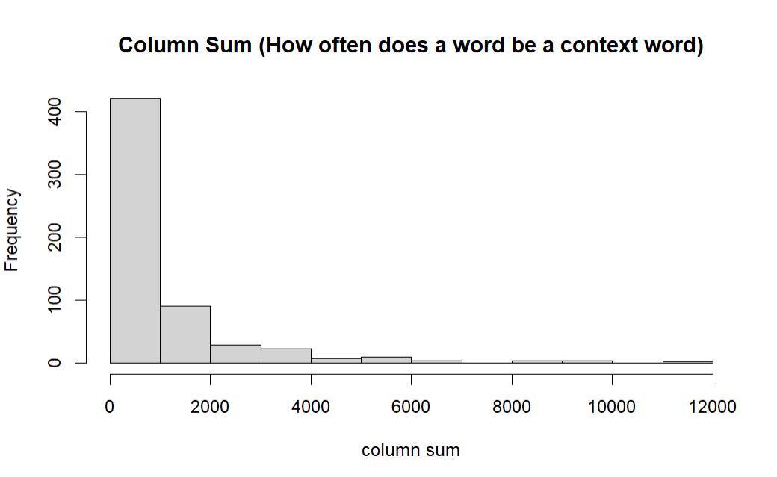
數據列和。可以看到，大多數單詞作為語境詞出現的語境數據量在1000以下。
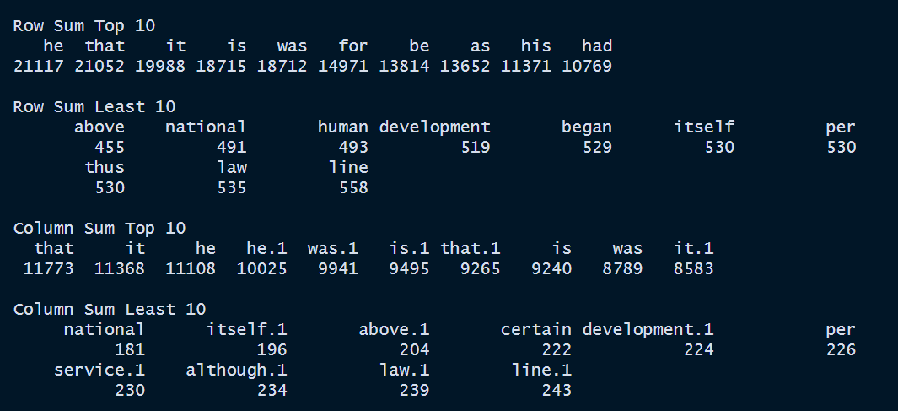
行和前10名與後10名；列和前10名與後10名。
可以看出，虛詞、代詞作為中心詞、語境詞出現次數最多。Least 10當中的詞彙，則包括形容詞、代詞、名詞等，比較多樣。絕對值在200-300左右。
2. 對構造出的圖的簡單檢視
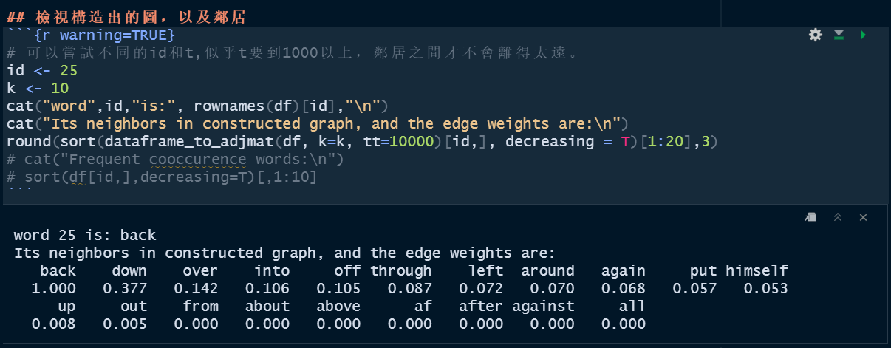
我們手動編寫了 dataframe_to_adjmat 函數，對源數據的數據框做變換。舉back的例子可以看出，與其相近的單詞大多是介詞，也包括”left”這樣的方位詞。但，”put”和”himself”為何會出現，尚不清楚。
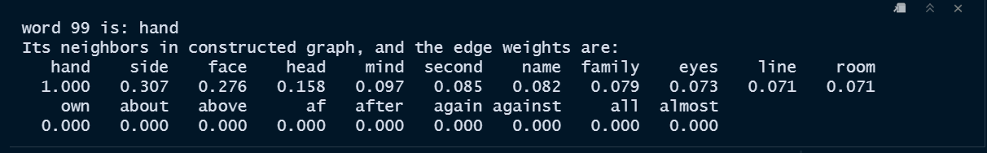
舉hand的例子，可以看出，與其相近的單詞大多是名詞。有許多是與身體部位有關，如face, head, mind, eye等。

三、實驗
我們想要研究如下factor的選取對於降維效果的影響。
1. 是否按列標準化
2. 是否採用熱核（若採用，t）
3. “knn” k
4. “enn” e
5. dim1,dim2,dim3,dim4,dim5

制定實驗計劃如下
實驗次數 | 是否標準化 | 是否採用熱核 | 建圖方法 | k或e的取值 | 觀察的維度
1 | 否 | 否 | knn | 比較k | Dim1, Dim2
2 | 是 | 否 | knn | k中效果佳者 | Dim1, Dim2
3 | 否 | 是 | knn | k中效果佳者 | Dim1, Dim2
4 | 否 | 否 | knn | k中效果佳者 | 比較維度
5 | 否 | 否 | enn | 比較e | Dim1, Dim2
6 | 是 | 否 | enn | e中效果佳者 | Dim1, Dim2
7 | 否 | 是 | enn | e中效果佳者 | Dim1, Dim2
8 | 否 | 否 | enn | e中效果佳者 | 比較維度

第一組實驗：比較：k
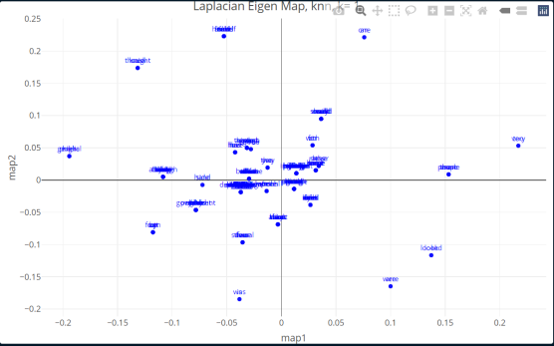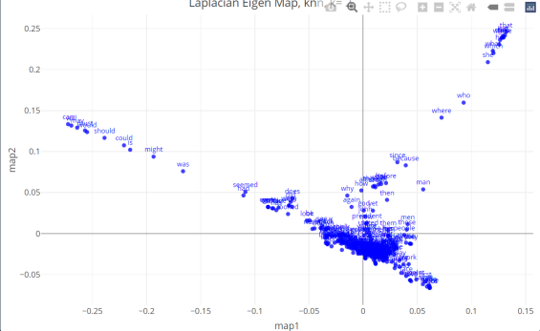
K=1 和 K=2時，很容易出現點重合在一起的情況。這容易理解：當2個或3個點是彼此的k近鄰，把它們映射到同一個點就可以完美地保持局部平滑。
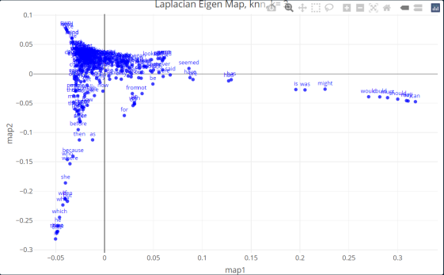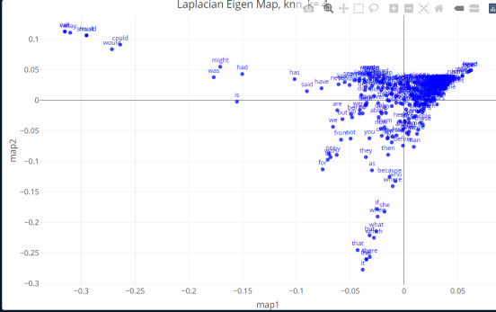
K=3 和 K=4時，降維的效果體現的最明顯。但此時數據點近似分佈在一維曲線上，似乎……和想象中的二維均勻分佈不太一樣。

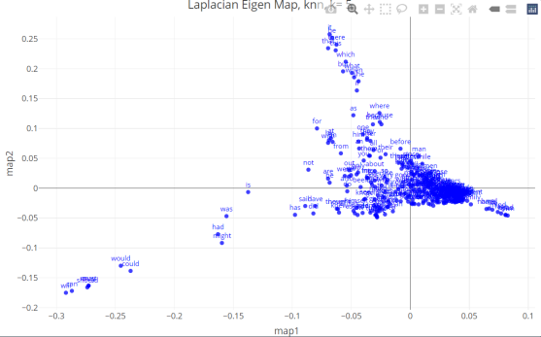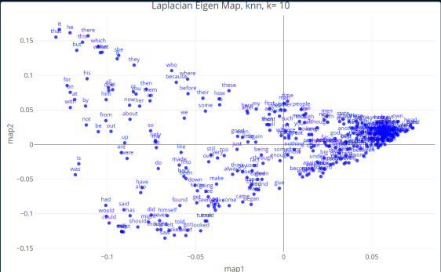
K=5和k=10的情景，實際上，數據點在2維平面上不顯示出特定形狀可能會合適的。因為這是真的二維，，而不是二維中嵌入的一維。

綜合來看，k=9時散的太開，該聚的沒有聚在一起，k=7時又有些不該聚的聚在一起。K=8雖然還是有上述兩種情況，但是已經出現了一些較好的聚簇結果。故選擇k=8為後續實驗的標準。
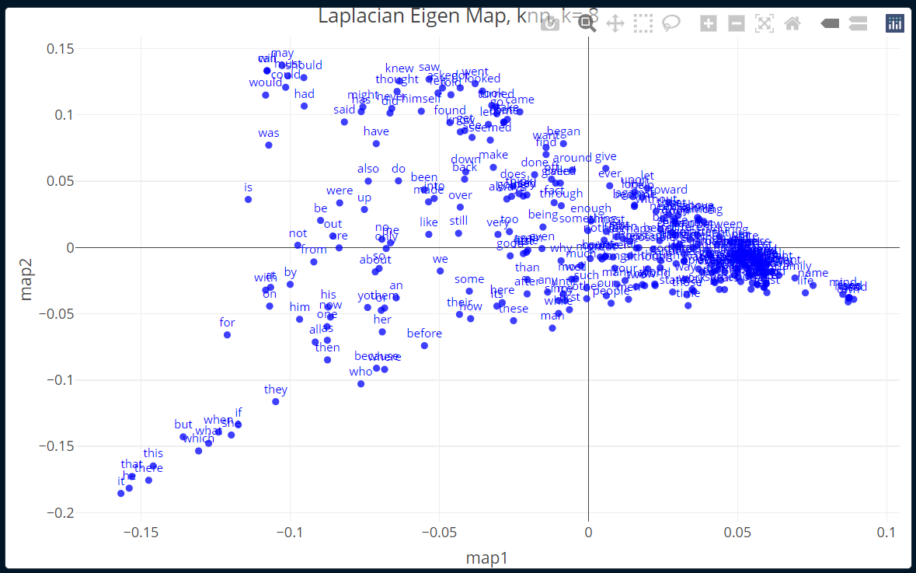
K=8總覽
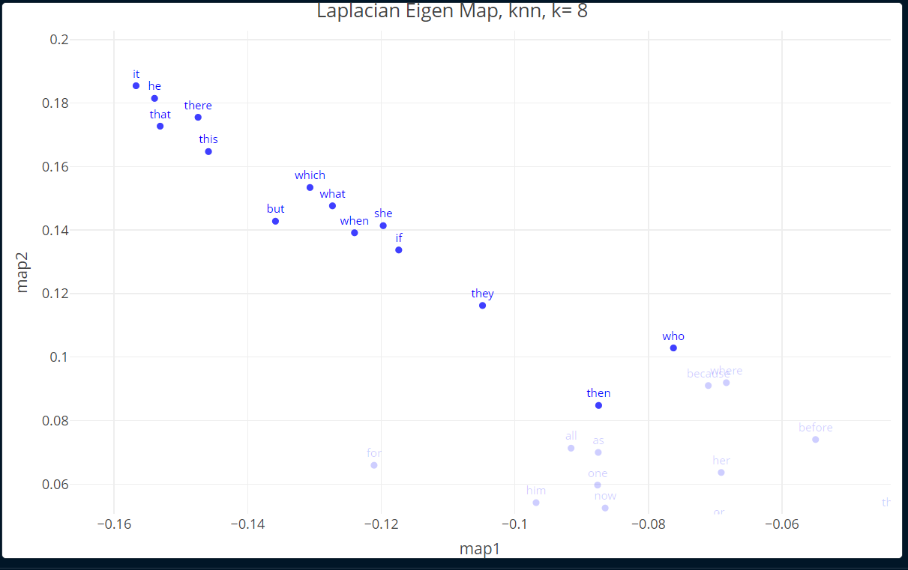
K=8的一瞥：代詞聚簇
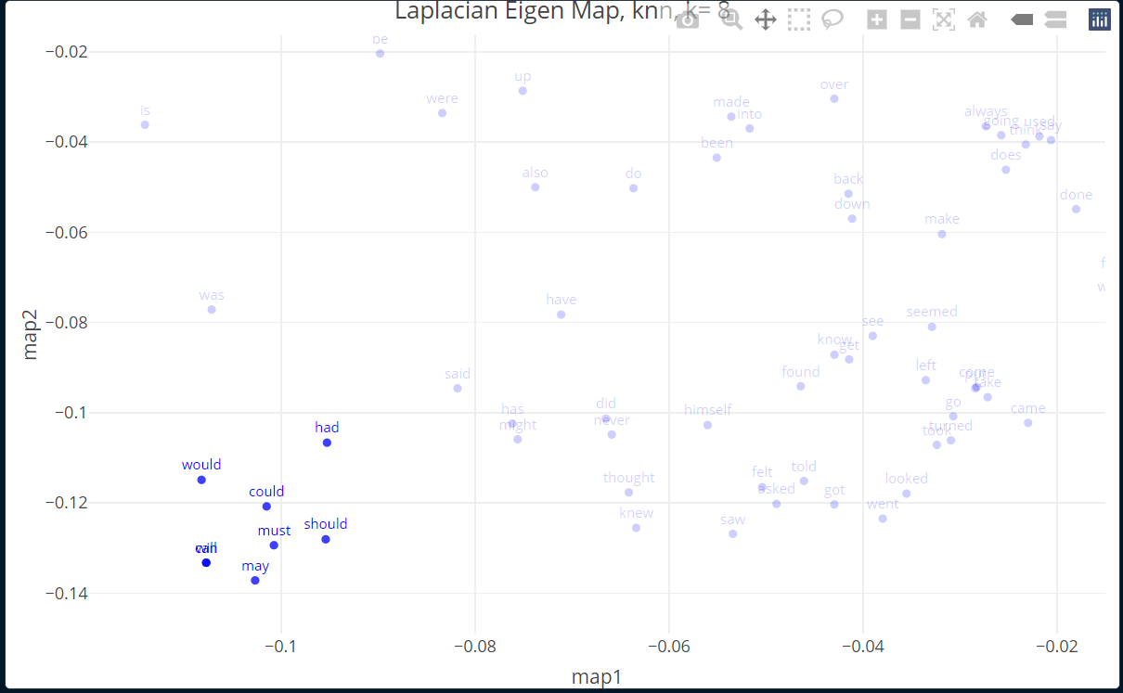
情態動詞聚簇
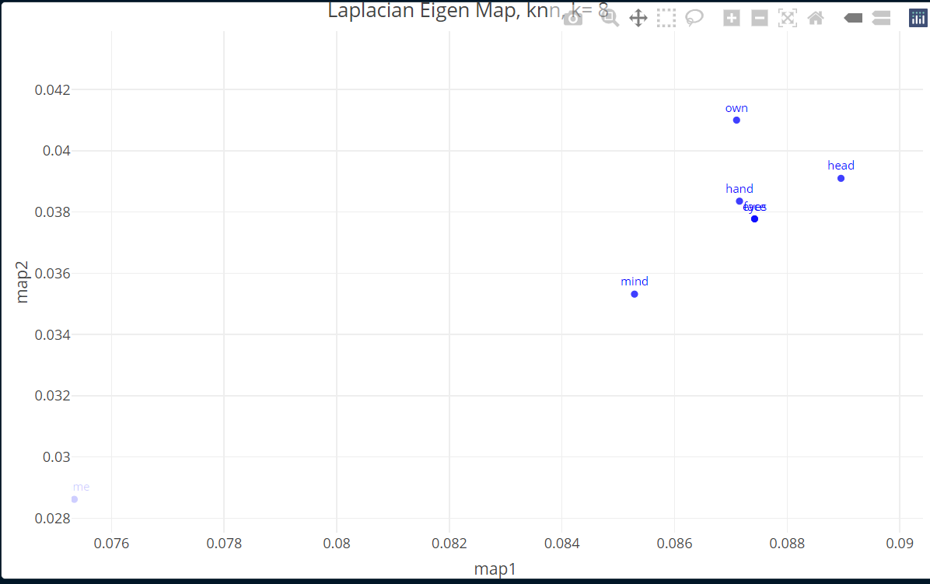
表示身體部位的名詞聚簇（重疊者為face和eye）

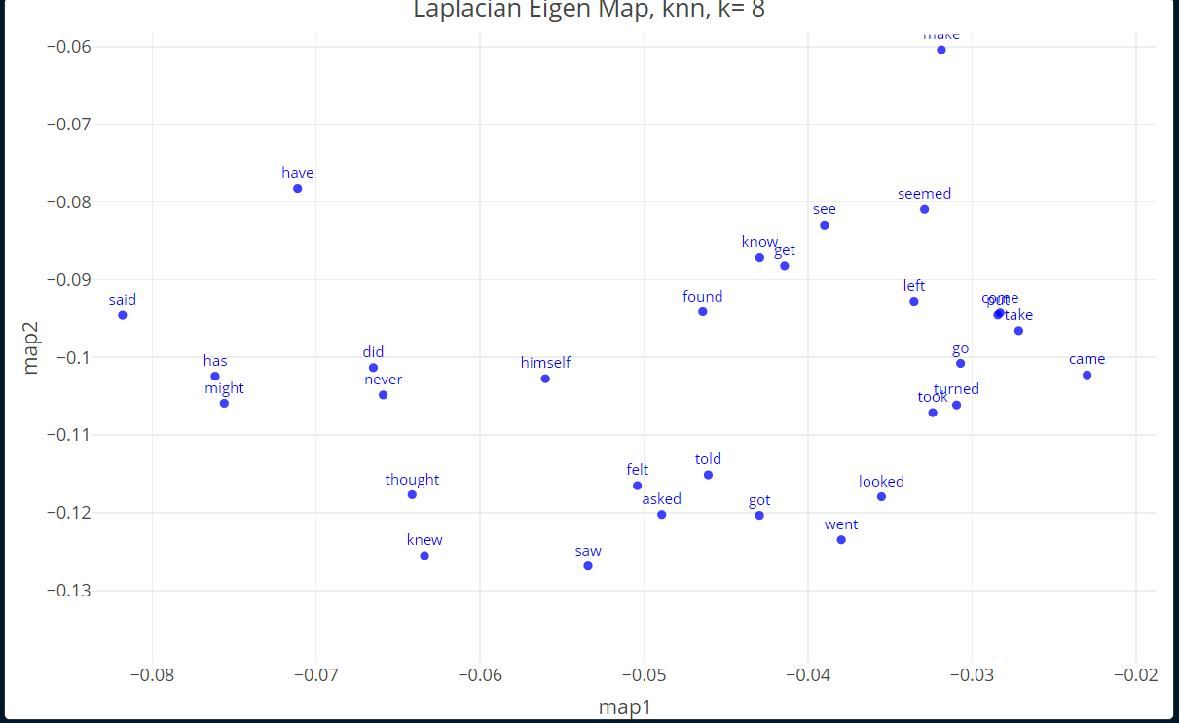
動詞聚簇：左下方集中在過去式，右上方集中在原形。

第二個實驗：按列標準化後找k
固定：不按列標準化，T = 無窮大，dim = dim1, dim2, method=”knn”

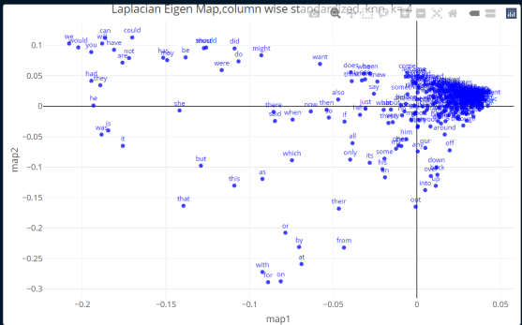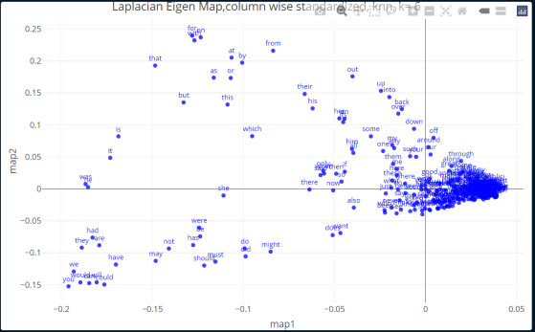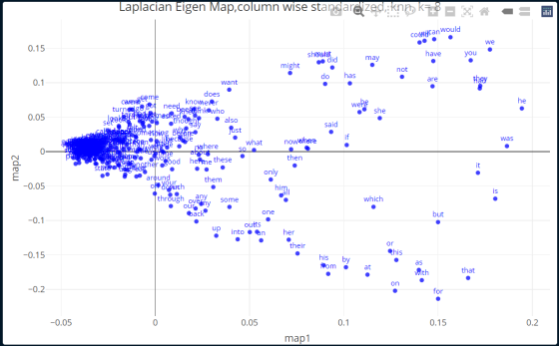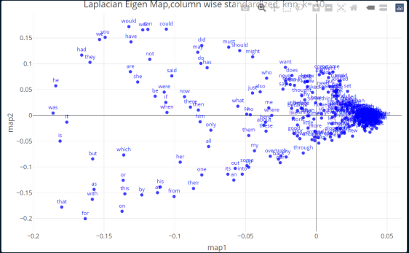
總的來說，點的分佈不很均勻。小部分點發散出來，但原點周圍的點的聚集程度仍嫌太大。發散出來的點聚簇的效果並不好。
標準化的意義是，同列相對大小有意義，不同列之間無可比性。然而，在此數據集中，不由於各列都在討論cooccurrence的次數問題，不同列之間仍有可比性。故選擇不做標準化。

第三組實驗：找tt（R中，單個字母t為保留字，故用tt代指熱核參數）
固定：不按列標準化，dim = dim1, dim2, method=”knn”，k=8
比較：tt
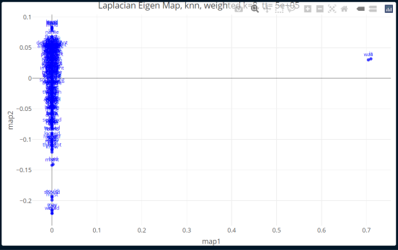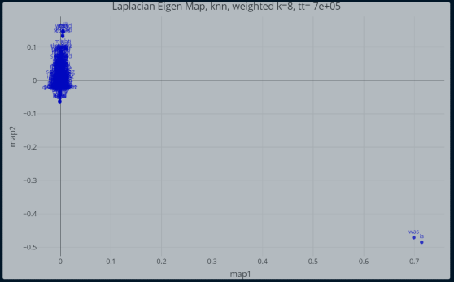
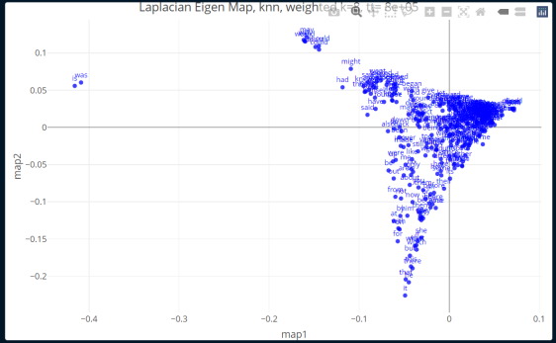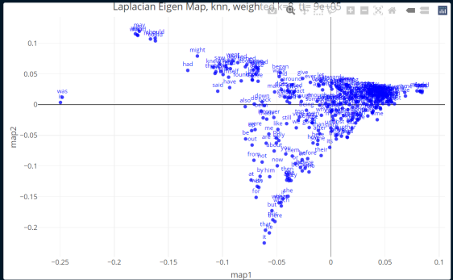
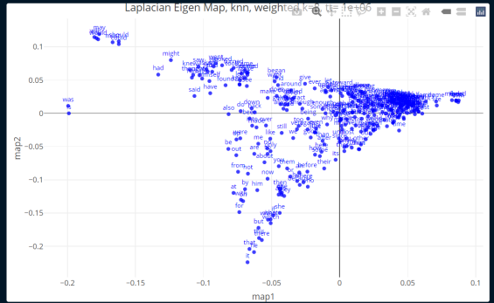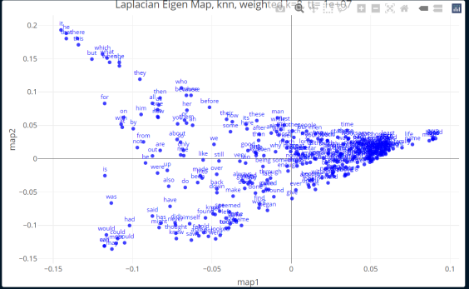
有熱核的意義在於：鄰居之間有先後次序，親疏遠近。所見可視化的結果，是參數tt從5e5到1e6，有一種到了臨界值後突然炸開的感覺。
當熱核太小時，指數函數容易走到0。相當於僅有距離很近的點有有意義的連邊。其它點對要麼無連邊，要麼有連邊但值極小。結果是得到了相當稀疏的圖。
“有意義的問題：為什麼相當稀疏的圖就會導致一個維度失去降維能力？”
當熱核較大時，原先相離較遠的點也可有連邊，k就有意義了。熱核參數越大，就越能將原先距離更遠的點連接起來，”鄰居”和”非鄰居”的界限更加分明，就可根據鄰居將各個點區分開來。Tt無窮大時，連邊或是0，或是1，便是第一組實驗中所看到的。

第四組實驗
固定：不按列標準化，T = 無窮大（不用熱核）， method=”knn”，k=8
改變：觀察散點圖的維度
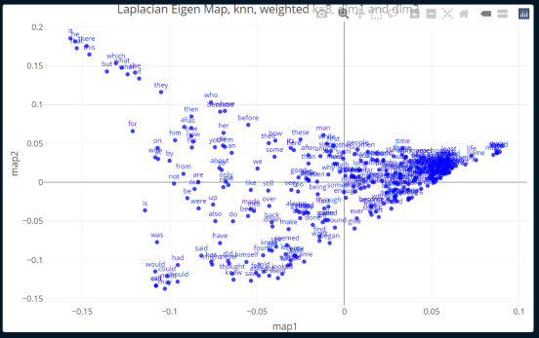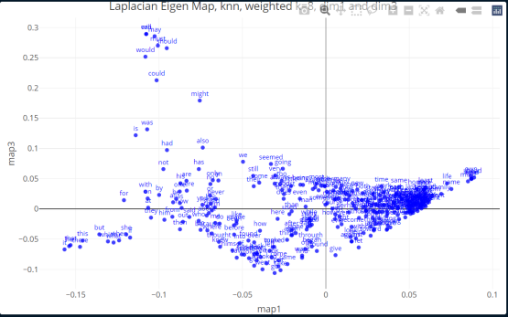
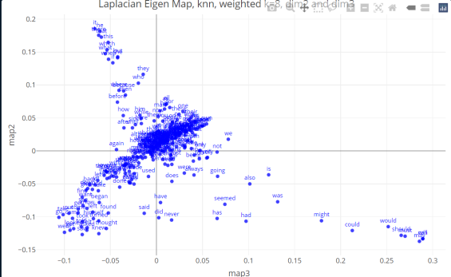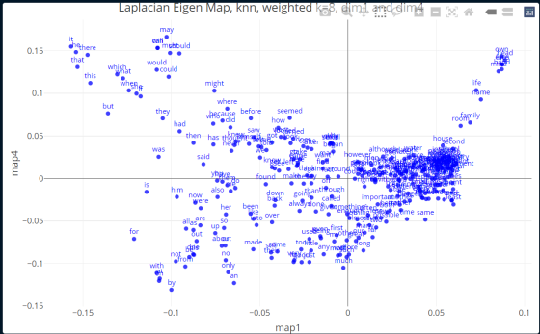
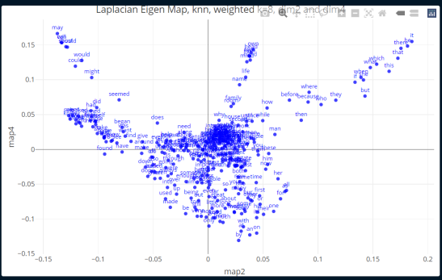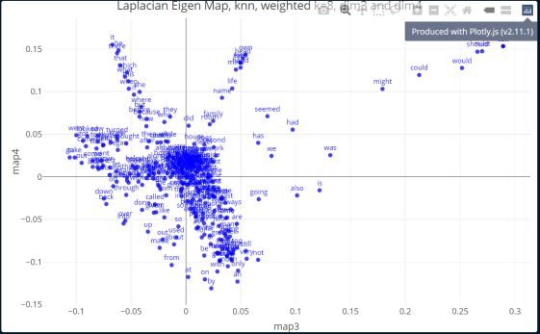
檢查不同的維度。發現，第一、第二維未必是最好分析的。可惜這不像是PCA，可以給每一個成分命名。圖像表明，第二、第三維；第一、第四維；第二、第三維；第三、第四維，都有比較好的分割，不僅原有的代詞、情態動詞、動詞過去式聚簇十分明顯，還新出現了介詞、形容詞的聚簇。稍後可以詳細分析。
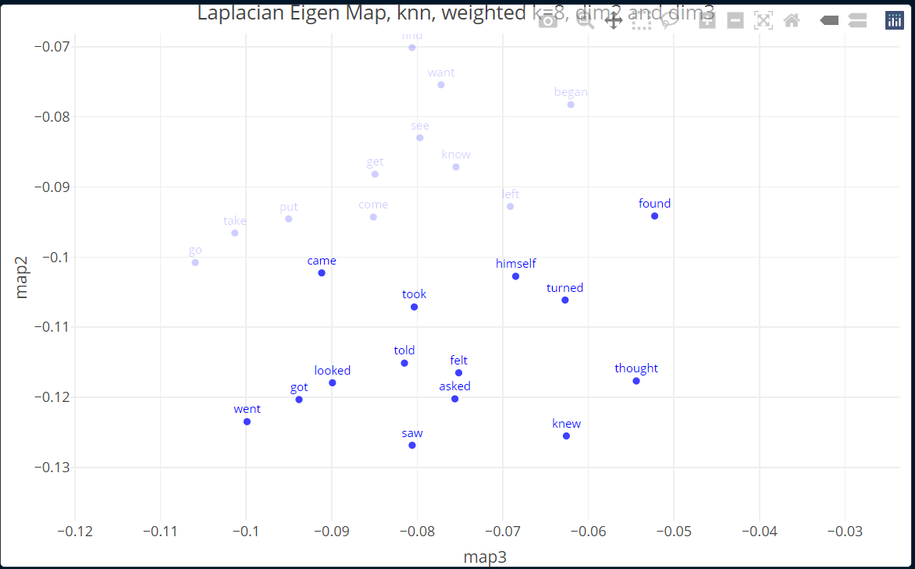
更清晰的原形/過去式分野。
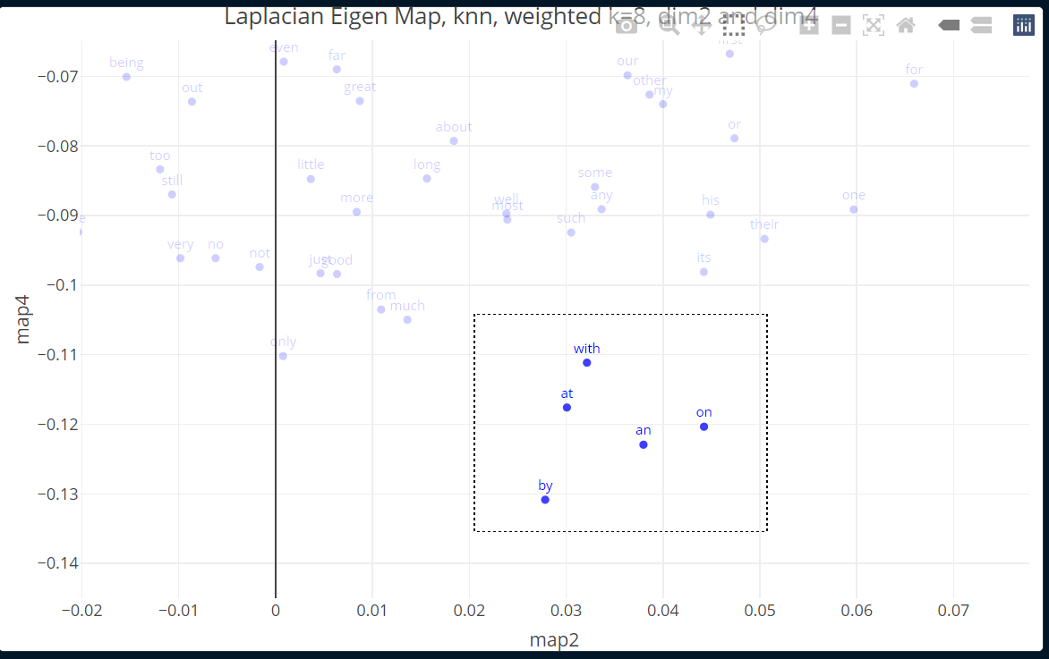
介詞聚簇
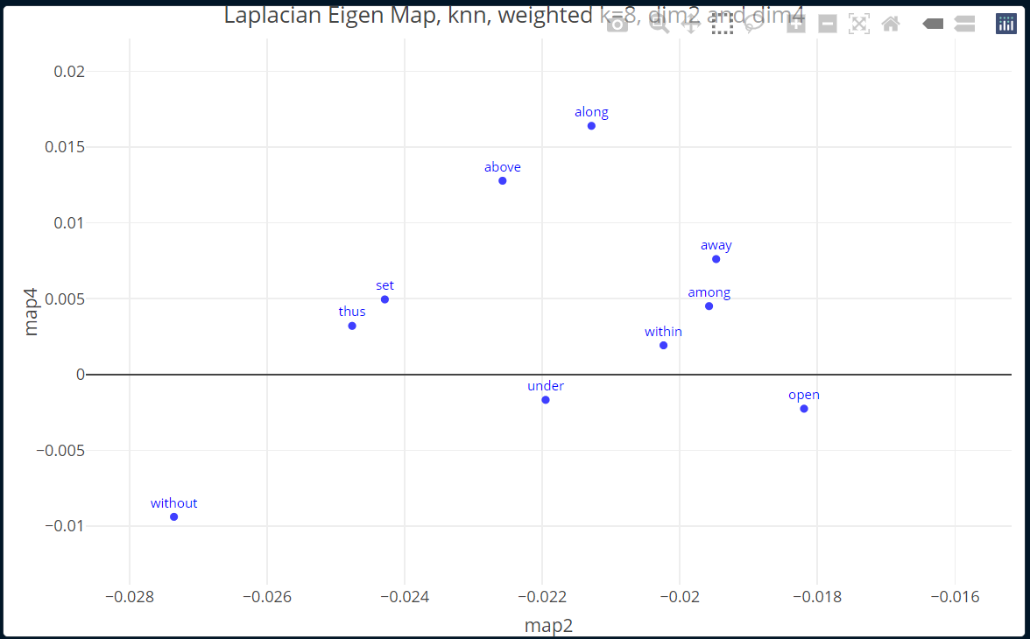
另一個介詞聚簇區

第五組實驗
固定：不按列標準化，T = 無窮大（不用熱核）， method=”enn”
改變：e
實驗失敗了。
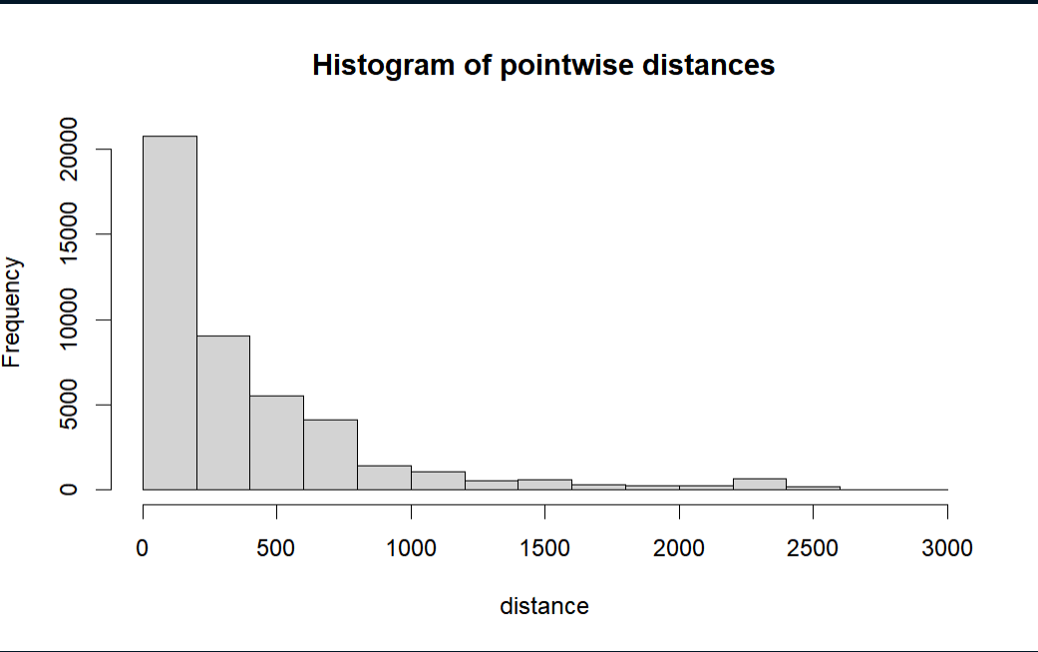
使用dist函數證實了我的猜測。大多數點對的距離都在500以下。然而，當我把epsilon設置在500以下時，卻會報告無法進行特征分解。
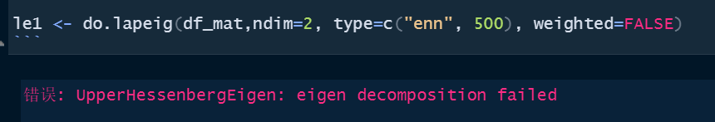
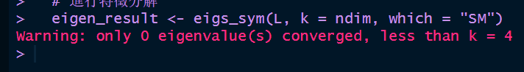
給出的警報是，沒有特征值收斂。或許有可能研究以下這個問題嗎？
無法，只能調大epsilon的值。經過測試，當k=1700及以上時，特徵分解才不會報錯。然而，由histogram可知，k=1700已經幾乎可以覆蓋所有點對了。即使不會報錯，第一維和第二維也幾乎沒有起到降維作用，大多數點被映射到低維空間中的同一個點。
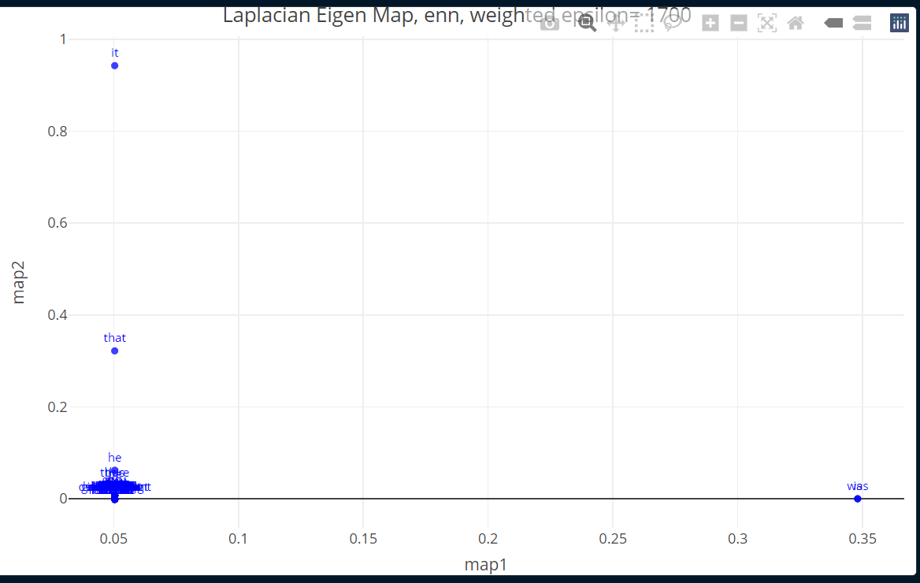
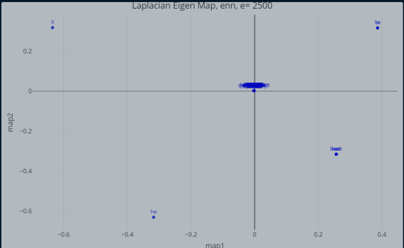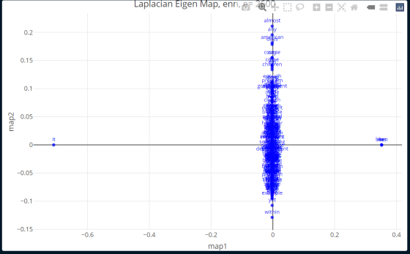
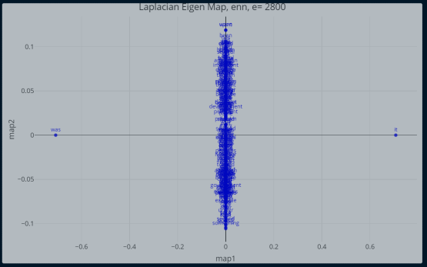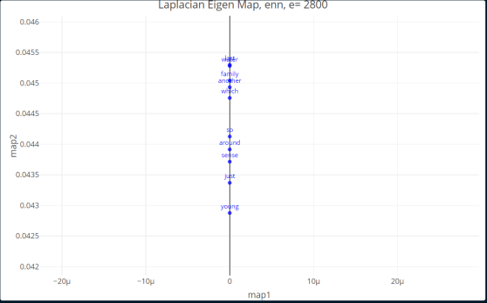
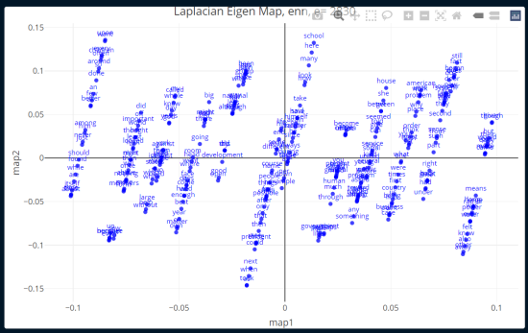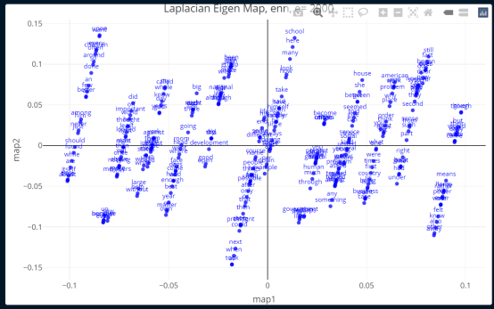
當epsilon值在2500到2800時，仍然是幾乎沒有降維作用。或許幾乎所有點都覆蓋了，僅剩下兩個離得較遠的點未覆蓋。所以這些點收縮於一點，近似於0特征值所對特征向量。超過2900時，所有點對都被覆蓋到了，變化讓我驚奇。雖然說得到的散點圖看起來煞有介事，但實際上並無可解釋的聚簇。
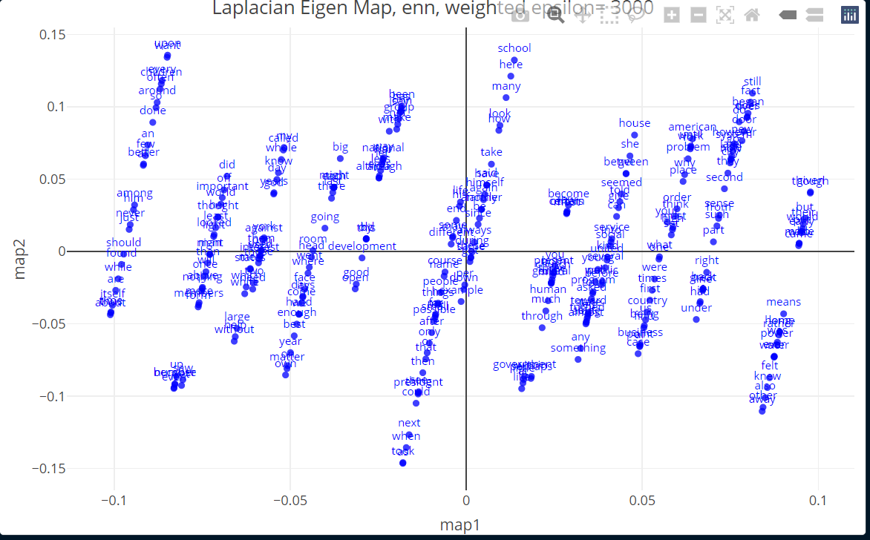
因為這一突發事件，5-8號實驗無法按計劃進行。
補充：使用kmeans方法聚類得到圖如下：
